**Instituto Tecnológico de Aeronáutica**

**Engenharia Aeroespacial e Mecânica**



**CE-288**

**Programação Distribuída**

**Professor: Dr. Celso Massaki Hirata**

**Resolução da Serie de Exercícios nº3**

**Lucas Kriesel Sperotto**

**21 de Novembro de 2011**

**3º Série Programação Distribuída**

1. Liste os valores das variáveis dos processos do algoritmo de anel lógico (J. Misra) para detecção de termino com cinco processos (P0 ... P4). Todos os processos estão descansando e existe uma mensagem em trânsito de P0 a P3. Suponha a seguinte sequência de eventos:

a) P0 inicia a detecção;

b) A mensagem (de P0) chega em P3 e P3 fica ativo;

c) P3 envia mensagem para P2;

d) A mensagem chega em P2 e P2 descansa.

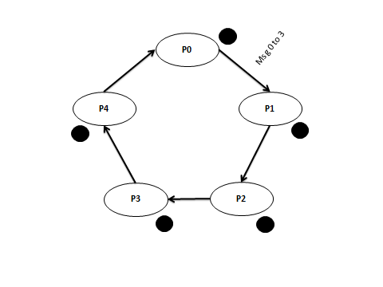Em caso de detecção de término, qual processo que detecta o término?

Inicialmente todos os processos marcados como “**Preto**”.

P0 envia msg de aplicação para P3;

P0 inicia detecção; m=0; P0 = Branco;

P1 m = 0; P1 = Branco;

P2 m = 0; P2 = Branco;

P3 recebe msg de aplicação de P0; P3 = Preto; P3 envia msg de aplicação para P2;

P3 m = 0; P3 = Branco;

P4 m = 0; P4 = Branco;

P0 m = 1;

P1 m = 2;

P2 recebe msg de aplicação de P3; P2 = Preto;

P2 m = 0; P2 = Branco;

P3 m = 1;

P4 m = 2;

P0 m = 3;

P1 m = 4;

P2 m = 5; **P2 detecta termino da computação**;

Figura 1 - Estado Inicial

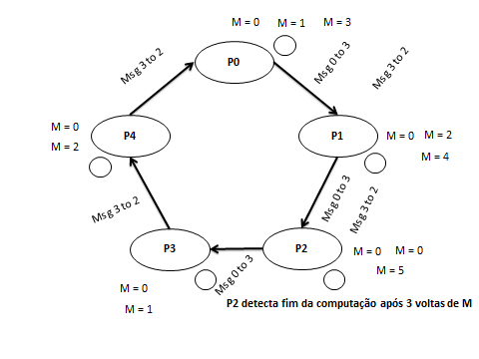

**Quadro 1 – Eventos**

Figura 2 - Estado Final

Para a resolução do exercício, **assumi** que o processo **P3 descansa** após enviar mensagem de aplicação para P2. Caso o processo **P3 não descanse**, o token não é enviado por ele e **o termino não seria detectado**. Na figura 1 vemos o estado inicial da execução e na figura 2 o estado final. A descrição dos eventos pode ser visto no quadro 1. O processo que detecta término é P2, dado que ele é o ultimo a dormir.

1. Usando o algoritmo de Lomet (prevenção de deadlock de recurso centralizado), com **quatro** recursos e **quatro** transações e cada transação requer **um** recurso, mas potencialmente pode requerer no máximo **dois** recursos, mostre uma situação onde o recurso não é concedido apesar de disponível. Explique:

Recursos a, b, c, d;

T1: necessidade máxima de a, b;

T2: necessidade máxima de b, c;

T3: necessidade máxima de c, d;

T4: necessidade máxima de d, a;

Escalonamento: T1(a, b), T2(b, c), T3(c, d), T4(d, a), O(1, a), O(2, b), O(3, c), O(4, d);

O(1, a): T1 -> T4;

O(1, a), O(2, b): T2 -> T1 -> T4;

O(1, a), O(2, b), O(3, c): T3 -> T2 -> T1 -> T4;

O(1, a), O(2, b), O(3, c), O(4, d): T4 -> T3 -> T2 -> T1 -> T4;

Ocorrência de ciclo, o recurso **d** esta disponível para **T4**, entretanto ele adicionaria um arco de potencialmente bloqueando para T3, já que T3 pode precisar de d, o que geraria um ciclo e o recurso não é concedido.

1. Usando o algoritmo para prevenção de deadlock de recurso distribuído, com **quatro** recursos e **quatro** transações e cada transação requer **um** recurso, mas potencialmente pode requerer no máximo **dois** recursos:

a) mostre uma situação onde um recurso não é concedido apesar de disponível;

b) Qual deveria ser a ordem de execução das transações para que ocorresse o maior número de concessões de recursos?

Recursos a, b, c, d;

T1: necessidade máxima de a, b;

T2: necessidade máxima de b, c;

T3: necessidade máxima de c, d;

T4: necessidade máxima de d, a;

Rotulo de Tempo: T1 => T2 => T3 => T4;

Escalonamento: T1(a, b), T2(b, c), T3(c, d), T4(d, a), O(1, a), O(2, b), O(3, c), O(4, d);

Sa: T1 => T4 T1 -> T4 por O(1, a); **concedido**

Sb: T1 => T2 T2 -> T1 por O(2, b); **não concedido**

Sc: T2 => T3 T3 -> T2 por O(3, c); **não concedido**

Sd: T3 => T4 T4 -> T3 por O(4, d); **não concedido**

Em **Sb** o recurso está disponível, mas ocorre um deadlock por rótulo de tempo.

Rotulo de Tempo: T1 => T4 => T3 => T2;

Escalonamento: T1(a, b), T2(b, c), T3(c, d), T4(d, a), O(1, a), O(4, d), O(3, c), O(2, b);

Sa: T1 => T4 T1 -> T4 por O(1, a); **concedido**

Sb: T1 => T2 T2 -> T1 por O(2, b**); não concedido**

Sc: T3 => T2 T3 -> T2 por O(3, c); **concedido**

Sd: T4 => T3 T4 -> T3 por O(4, d); **concedido**

Com essa ordem recurso não é concedido apenas em **Sb**.

1. Usando o algoritmo de detecção de deadlock de comunicação de Chandy, Misra & Haas, dê um exemplo de execução com os quatro processos P1, P2, P3 e P4 em deadlock de comunicação. Suponha que os processos P3 e P4 iniciam a detecção. Mostre os valores das variáveis de trabalho.

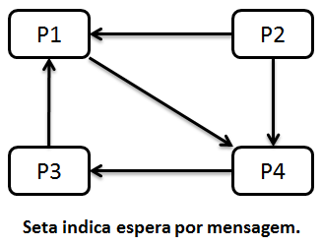

Temos na tabela ao lado as trocas de mensagens entre os processos até a detecção de Deadlock.

Na figura abaixo, temos os valores nas variáveis em cada um dos processos para cada instante de tempo. No tempo 4 não houve mudança nas variáveis e não foi mostrado.

**Todos os processos estão descansando – aguardando por mensagem.**

**P1** espera por **P4;**

**P2** espera por **P1** e **P4;**

**P3** espera por **P1;**

**P4** espera por **P3;**

**P3** e **P4** iniciam detecção**;**

|  |  |
| --- | --- |
| **Tempo** | **Ação** |
| 1 | P4 inicia sua primeira detecção |
| P3 inicia sua primeira detecção |
| P4 envia query (4,1,4,3) |
| P3 envia query (3,1,3,1) |
| 2 | P3 recebe query(4,1,4,3) |
| P3 envia query (4,1,3,1) |
| P1 recebe query(3,1,3,1) |
| P1 envia query(3,1,1,4) |
| 3 | P4 recebe query (3,1,1,4) |
| P4 envia query (3,1,4,3) |
| P1 recebe query(4,1,3,1) |
| P1 envia query(4,1,1,4) |
| 4 | P3 recebe query(3,1,4,3) |
| P3 envia reply(3,1,3,4) |
| P4 recebe query (4,1,1,4) |
| P4 envia reply(4,1,4,1) |
| 5 | P4 recebe reply(3,1,3,4) |
| P4 envia reply(3,1,4,1) |
| P1 recebe reply(4,1,4,1) |
| P1 envia reply(4,1,1,3) |
| 6 | P1 recebe reply(3,1,4,1) |
| P1 envia reply(3,1,1,3) |
| P3 recebe reply(4,1,1,3) |
| P3 envia reply(4,1,3,4) |
| 7 | P3 recebe reply(3,1,1,3) |
| **P3 declara Deadlock** |
| P4 recebe reply(4,1,3,4) |
| **P4 declara Deadlock** |



1. Mostre os valores para UM(6,2) com general comandante e general tenente L1 traidores. O general comandante envia ordens diferentes para cada um de seus generais tenentes (a, b, c, d, e) e o general tenente traidor sempre envia a ordem (f). Qual é o número de mensagens que cada general tenente recebe? Qual é a configuração final de mensagens recebidas de L5?

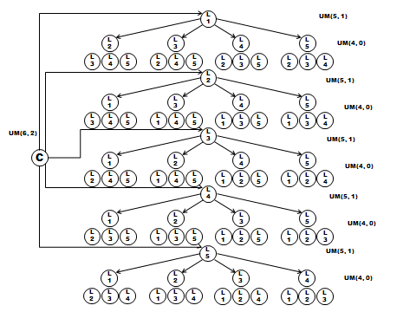

Na figura acime, vemos o grafo gerado para as trocas de mensagens. Cada General Tenente recebe **17 mensagens**.

|  |  |  |  |  |  |  |  |  |  |  |  |  |  |  |  |  |  |
| --- | --- | --- | --- | --- | --- | --- | --- | --- | --- | --- | --- | --- | --- | --- | --- | --- | --- |
|  | **1** | **2** | | | | **3** | | | | | | | | | | | |
| **L1** | **a** | **b** | **c** | **d** | **e** | **b** | **b** | **b** | **c** | **c** | **c** | **d** | **d** | **d** | **e** | **e** | **e** |
| **L2** | **b** | **f** | **c** | **d** | **e** | **f** | **f** | **f** | **f** | **c** | **c** | **f** | **d** | **d** | **f** | **e** | **e** |
| **L3** | **c** | **f** | **b** | **d** | **e** | **f** | **f** | **f** | **f** | **b** | **b** | **f** | **d** | **d** | **f** | **e** | **e** |
| **L4** | **d** | **f** | **b** | **c** | **e** | **f** | **f** | **f** | **f** | **b** | **b** | **f** | **c** | **c** | **f** | **e** | **e** |
| **L5** | **e** | **f** | **b** | **c** | **d** | **f** | **f** | **f** | **f** | **b** | **b** | **f** | **c** | **c** | **f** | **d** | **d** |

**L5** = {e, f, b, c, d, f, f, f, f, b, b, f, c, c, f, d, d}.

Dada à definição do problema, as mensagens deve ser ataque ou recue (0 ou 1). E um tenente traidor envia aleatoriamente ataque ou recue. Apresento a seguir uma segunda solução para o problema baseado nas afirmações descritas. Claro que poderíamos considerar uma das mensagens (a) como ataque e as demais como falha no envio, entretanto para isso deveríamos considerar um Vdef.



|  |  |  |  |  |  |  |  |  |  |  |  |  |  |  |  |  |  |  |
| --- | --- | --- | --- | --- | --- | --- | --- | --- | --- | --- | --- | --- | --- | --- | --- | --- | --- | --- |
|  | **1** | 2 | | | | 3 | | | | | | | | | | | | Decisão |
| L1 | **a** | **r** | **a** | **r** | **a** | **r** | **r** | **r** | **a** | **a** | **a** | **r** | **r** | **r** | **a** | **a** | **a** | **Traidor** |
| L2 | **r** | **a** | **a** | **r** | **a** | **r** | **a** | **r** | **a** | **a** | **a** | **a** | **r** | **r** | **a** | **a** | **a** | **Ataque** |
| L3 | **a** | **r** | **r** | **r** | **a** | **a** | **a** | **r** | **a** | **r** | **r** | **r** | **r** | **r** | **r** | **a** | **a** | **Recue** |
| L4 | **r** | **a** | **r** | **a** | **a** | **r** | **r** | **r** | **r** | **r** | **r** | **r** | **a** | **a** | **a** | **a** | **a** | **Recue** |
| L5 | **a** | **r** | **r** | **a** | **r** | **a** | **r** | **a** | **a** | **r** | **r** | **a** | **a** | **a** | **a** | **r** | **r** | **Ataque** |

As decisões mostradas na tabela confirmam que para essa configuração o algoritmo não consegue gerar uma decisão unânime para todos os generais. L1 como sendo traidor não toma decisão. Configurando para UM(7, 2) todos tomam a mesma decisão, sendo este o propósito do algoritmo.

1. Explique a Solução Distribuída de Chandy e Misra (grafos de precedência) para o problema dos filósofos que jantam com 3 filósofos. Use o seguinte roteiro:

• Inicie adequadamente os processos;

• Explique o processamento de mensagens até que um dos filósofos que esteja com fome consiga comer.

• Liste quais regras (1 a 7) que estão sendo usadas a cada transição.

Para a inicialização, o grafo deve ser acíclico. Na primeira figura temos uma possível inicialização com um grafo acíclico.

Como F2 esta com fome e possui os garfos ele pode comer.

F1 precisa enviar request para F2 e F3.

F2 e F3 enviam forktoken para F1.

F1 Recebendo os garfos ele pode comer.

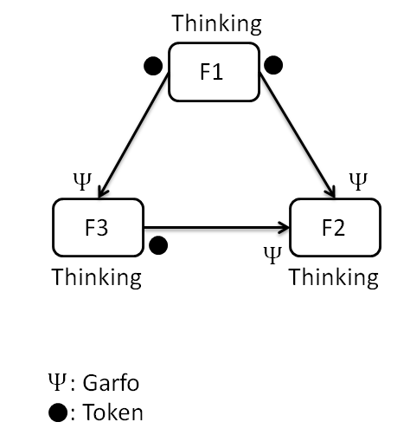

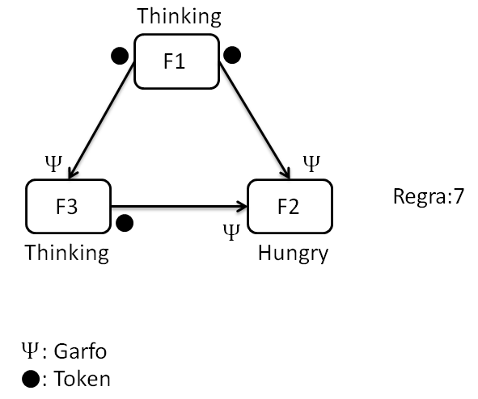

**Ordem da aplicação das regras nos filósofos:**

**F2: Regra 7;**

**F2: Regra 5;**

**F1: Regra 7;**

**F1: Regra 1 para F2;**

**F1: Regra 1 para F3;**

**F3: Regra 2;**

**F3: Regra 3;**

**F2: Regra 2;**

**F2: Regra 3;**

**F1: Regra 4 para F2;**

**F1: Regra 4 para F3;**

**F1: Regra 5;**

